 | Tehnologija obrade i spajanja  Radni list br. 2

■ Obavezno pročitati !
Gradivo koje obuhvaća ovaj radni list: 1.5. Međunarodni sustav mjernih jedinica
Upute za rješavanje:
Uz pomoć ovog radnog lista TOIS RL (3), ćeš ponoviti svoje znanje iz predmeta Tehnologija obrade i spajanja.
Preporuka nastavnika o načinu rješavanja radnog lista:
- Pročitati nastavnu cjelinu vezanu za radni list sa Internet stranice: https://tsi.webador.com/tehnologija-obrade-i-spajanja
- Nastojati zapamtiti gradivo,
- Odaberi novi list u svojoj bilježnici, na njega napiši:
- naziv radnog lista,
- broj radnog lista,
- svoje ime i prezime i
- datum

Ime i prezime, razred: | Upiši
Datum: | Odaberi

a) Osnovne jedinice SI sustava
1. | Osnovna fizikalna veličina kojom se opisuje prostorna udaljenost dviju točaka je ?  (Označite točan odgovor)
☐ Vrijeme |  | ☐ Duljina |  | ☐ Masa
☐ Temperatura |  | ☐ Brzina |  | ☐ Težina
☐ Snaga |  | ☐ Jakost svjetlosti |  | ☐ Zapremina

2. | U svakodnevnom životu često se zamjenjuje sa težinom, ova jedinična mjera je ?  (Označite točan odgovor)
☐ Duljina |  | ☐ Visina |  | ☐ Površina
☐ Temperatura |  | ☐ Masa |  | ☐ Težina
☐ Snaga |  | ☐ Jakost svjetlosti |  | ☐ Volumen

3. | Stanje u kojem voda egzistira u sva tri agregatna stanja, nazivamo ?  (Označite točan odgovor)
☐ točkom ledišta |  | ☐ trojnom točkom
☐ točkom vrelišta |  | ☐ tekućim stanjem
☐ točkom stiništa

4. | Bezdimenzijska veličina definirana omjerom mase (m) i mase jedinke je ?  (Označite točan odgovor)
  ☐ količina tvari |  |  | ☐ količina protoka |  | ☐ količina struje

5. | Objasni jakost električne struje. Koja je jedinična mjera i kako se označava ?
  Klikni kako bi upisao odgovor !
6. | Kako u fizici definiramo vrijeme ?
  Klikni kako bi upisao odgovor !
7. | Kako dijelimo jedinice Međunarodnog sustava mjernih jedinica ?
  Klikni kako bi upisao odgovor !

b) Izvedene jedinice SI sustava
8. | Napišite jednadžbe za izračun površine sljedećih geometrijskih likova:
Klikni kako bi upisao odgovor ! | 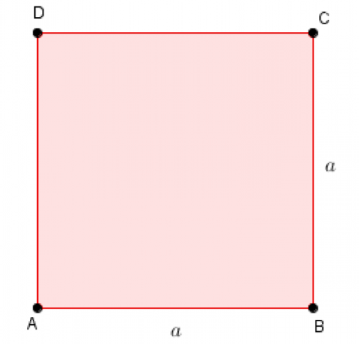
Klikni kako bi upisao odgovor ! | 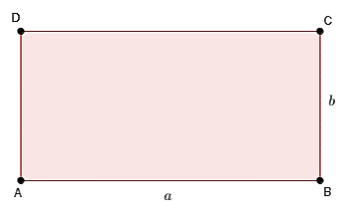
Klikni kako bi upisao odgovor ! | 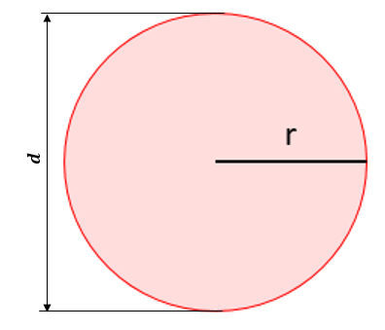

9. | Napišite jednadžbe za izračun obujma sljedećih geometrijskih tijela:
Klikni kako bi upisao odgovor ! | 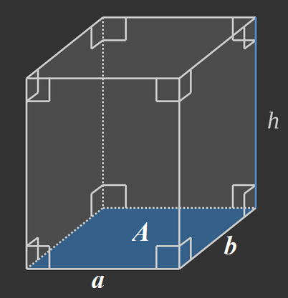
Klikni kako bi upisao odgovor ! | 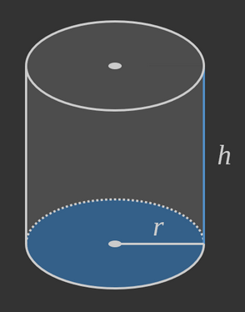

10. | Koliko litara vode stane u posudu obujma 1 m³ ? (Nadopuni rečenicu)
  U posudu obujma 1 m³ stane | Upiši ! | litara vode !
11. | Koliko litara vode stane u cijev čija je dužina 3 m, a promjer 25 mm ?
Obavezno prikaži postupak rješavanja:
Rješenje zadatka se ne priznaje bez prikazanog postupka rješavanja ! Ovdje napiši postupak rješavanja. Gore ti je navedeno, kako možeš pisati jednadžbe u Microsoft Wordu !
UPUTA: Drži pritisnutu tipku Ctrl i klikni, da saznaš kako pisati jednadžbe u Microsoft Word – u.

Označi točan rezultat:
☐ 13,74 litre | ☐ 14,73 litre | ☐ 12 litara

12. | Što je sila, koja joj je jedinična mjera. Navedi formu za izračun sile.
  Klikni kako bi upisao odgovor !
13. | Navedi formulu za izračun težine, objasni faktore u formuli.
  Klikni kako bi upisao odgovor !
14. | Izračunaj koliku silu uzrokuje masa tijela od 105 kg, koja ima ubrzanje od 5 m/s² ?
  Klikni kako bi upisao odgovor !
15. | Izračunaj koliku radnju izvrši sila od 3 kN, na putu od 5 m ?
  Klikni kako bi upisao odgovor !
16. | Što je snaga, kako se označava i koja joj je jedinična mjera ? Napiši formulu i objasni faktore u formuli.
  Klikni kako bi upisao odgovor !
17. | Izračunaj koliki tlak prouzroči sila od 2 kN, na površini od 4 m².
  Klikni kako bi upisao odgovor !

18. | Neke jedinične mjere se koriste u praksi iako nisu u sklopu SI sustava mjernih jedinica. Navedi barem dvije takve jedinične mjere !
  Klikni kako bi upisao odgovor !
19. | Napiši što je tlak.
  Klikni kako bi upisao odgovor !
20. | Pretvori 200 000 Pa u bare.
  Klikni kako bi upisao odgovor !
21. | Pretvori 3 ¾" u milimetre.
  Klikni kako bi upisao odgovor !
22. | Objasni volumni protok. Napiši formulu za izračun volumnog protoka. Koja mu je jedinična mjera ?
  Klikni kako bi upisao odgovor !
23. | Izračunaj koliko litara vode isteče u jednom satu kroz cijev unutarnjeg promjera d = 100 mm, ako je srednja brzina strujanja v = 1,5 m/s !
  Klikni kako bi upisao odgovor !
24. | Kolika je gustoća vode pri temperaturi od 0 °C i atmosferskom tlaku ?
  Klikni kako bi upisao odgovor !

25. | Kolika je gustoća vode pri temperaturi od 0 °C i atmosferskom tlaku ?
  Klikni kako bi upisao odgovor !
26. | Što je to hidrostatski tlak ? Navedi formulu prema kojem ga računamo i objasni faktore koji čine formulu
  Klikni kako bi upisao odgovor !
27. | Koliko iznosi hidrostatički tlak u instalaciji koja je potpuno ispunjena vodom ako se najviši element instalacije nalazi na 9 metara ?
  Klikni kako bi upisao odgovor !

